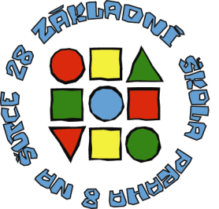
Základní škola, Praha 8, Na Šutce 28
Na Šutce 28/440, 182 00 Praha 8 – Troja
tel.: 284 685 856, e-mail: reditelka@zssutka.cz
www.zssutka.cz

Jméno a adresa žadatele (zákonného zástupce):
___________________________________________________________________________
___________________________________________________________________________
___________________________________________________________________________
∗v zájmu snazší komunikace uveďte prosím čitelně telefon, e-mail, popř. datovou schránku

Žádost o prominutí úplaty školní družiny

Žádám o prominutí úplaty školní družiny své dcery/svého syna
Jméno žáka: _______________________________________________________________________,
třída: _____________________________________________________________________________,
datum narození: ____________________________________________________________________,
trvalé bydliště: _____________________________________________________________________.
Zdůvodnění: ______________________________________________________________________________________________________________________________________________________________________________________________________________________________________________________

Úplata školní družiny může být snížena nebo prominuta:
S účinností k 1. 1. 2024 dochází k rozšíření možného osvobození od úplaty nebo snížení úplaty za školní družinu nebo školní klub o rodiny pobírající přídavek na dítě. O osvobození bude možné žádat od začátku školního roku 2024/25, tzn. od 1. 9. 2024, pokud zákonný zástupce prokáže řediteli školského zařízení, že pobírá přídavky na dítě. Tuto skutečnost prokáže zákonný zástupce "Oznámením o přiznání dávky státní sociální podpory – přídavek na dítě".

Datum podání žádosti: ____________________

______________________________________________
podpis zákonných zástupců

Přílohy:
- Oznámení o přiznání dávky státní sociální podpory – přídavek na dítě

